

**Министерство образования и науки Республики Дагестан**

ГОСУДАРСТВЕННОЕ БЮДЖЕТНОЕ ОБРАЗОВАТЕЛЬНОЕ УЧРЕЖДЕНИЕ РЕСПУБЛИКИ ДАГЕСТАН « ДЕТСКИЙ САД № 92 «ЗВЕЗДОЧКА»

367032 г. Махачкала тел.670279 ул. М. Гаджиева 160 «А» zvezdasad92@mail.ru

**9 декабря**

**международный день борьбы с коррупцией**

Ответственный: Магомедова Б.М.

Международный день борьбы с коррупцией отмечается ежегодно 9 декабря по инициативе Организации Объединенных Наций.

Коррупция - это серьезное преступление, которое подрывает социально-экономическое развитие во всех обществах. Ни одна из стран, ни один регион, ни одно общество не обладают иммунитетом от коррупции.

 В ГБДОУ РД «Детский сад №92 «Звездочка» проведены ряд мероприятий, направленных на формирование антикоррупционного мировоззрения работников и воспитанников ДОУ, воспитания у них честности и правдивости.

В группах были оформлены информационные стенды, плакаты, папки передвижки, памятки для родителей по предотвращению и борьбе с коррупцией, проведены беседы, организованы выставки рисунков на тему «Я и мои права»:

* В подготовительной группе «Солнышко» (воспитатели: Казанфарова Э.М., Джигерова Ф.П.)  прошло тематическое занятие «Детям о Коррупции».
* В старшей группе «Лисичка»(воспитатели : Ибрагимова Р.М., Омарова Е.В.) развлечение «Коррупция в мире сказок».
* В средней группе «Чебурашка»(воспитатели :Алигаджиева З.М., Закарьяева П.О.) мероприятие «Коррупция в мире сказок».
* Во второй младшей группе «Белочка »(воспитатели :Магомедова Т.А., Амирбекова М.М.) мероприятие «Коррупция в мире сказок».
* В первой группе «Ромашка» (Султанахмедова С.М., Курбанова М.М.) подготовлена папка-передвижка для родителей по правам ребенка.
* В первой младшей группе «Ласточка» (воспитатели: Абдулжапарова К.М., Халилова А.Г.) подготовлены памятки для родителей
* В ясельной группе «Клубничка» (воспитатели: Хизриева З.М., Омарова М.О.) подготовлена стенгазета «Декларация о правах ребенка в картинках»

Интересно прошло развлечение в старшей группе «Лисичка» по антикоррупционному воспитанию дошкольников «Коррупция в мире сказок». На развлечении дети в доступной форме, уяснили для себя понятия таких слов как «взятка», «вымогательство», разобрали различные ситуации из жизни вместе со сказочными героями «Гуси-лебеди», а  так же разыграли сценки по мотивам сказок : «Приключения Буратино»,» «Чиполлино»

Педагоги ДОУ так же проявили внимание и ответственность к предоставляемой для них информации в виде консультации «О новых документах Минтруда РФ по противодействию коррупции»:

* Рекомендации по порядку проведения оценки коррупционных рисков в организации.
* Памятка «Закрепление обязанностей работников организации, связанных с предупреждением коррупции, ответственность и стимулирование».

Работники ГБДОУ РД «Детский сад №92 «Звездочка» ознакомлены  с Памяткой  Генеральной прокуратуры РФ «Мы против коррупции в образовании»

Обновлена  информации на стенде и сайте ГБДОУ РД «Детский сад №92 «Звездочка» по вопросам противодействия коррупции.

* 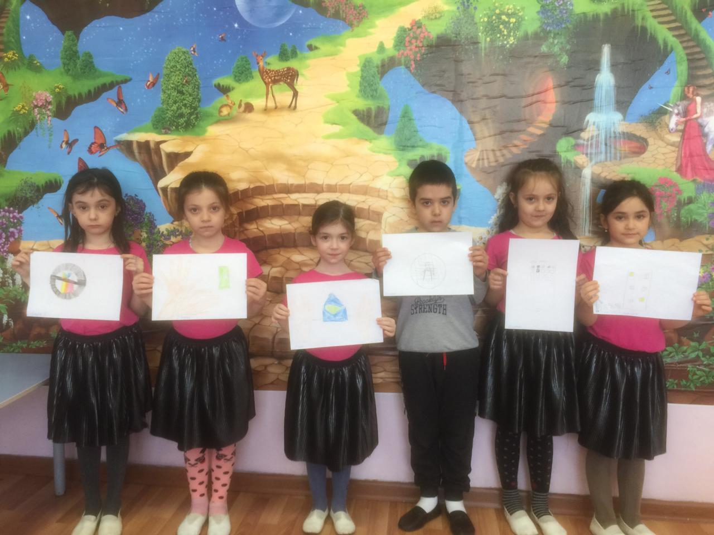
* 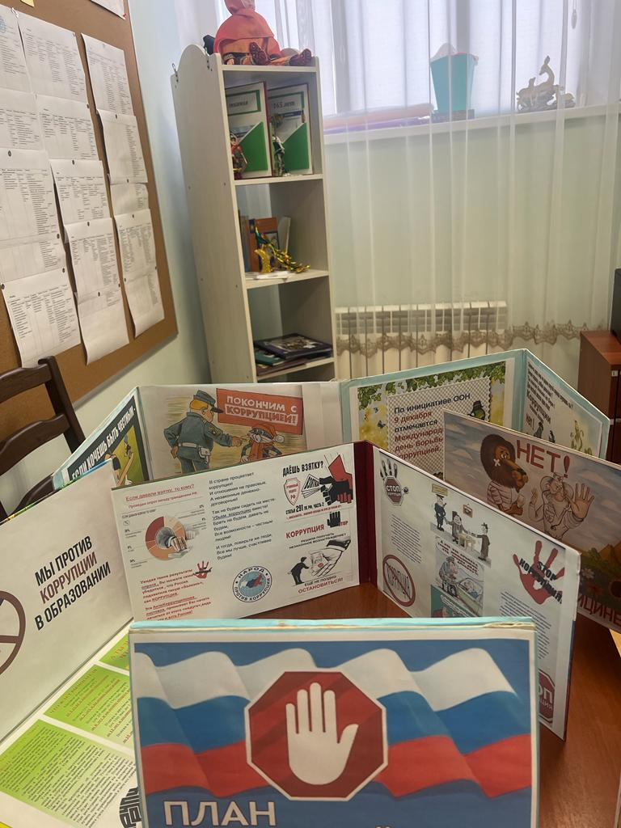
* 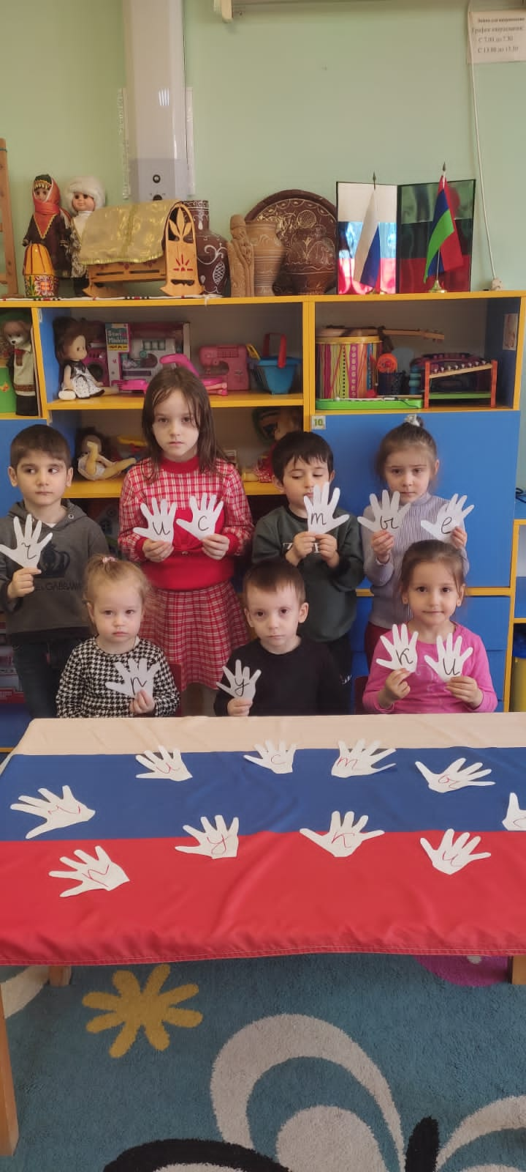

[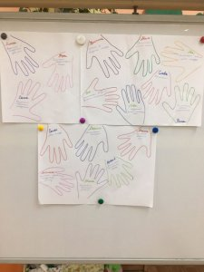](https://dou9krsk.ru/images/19-20/news/2019-12-16/serebryanoe_kopytce_tematich_zanyatie.jpg)